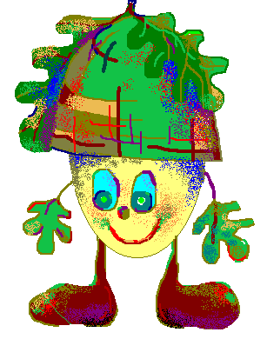LIEPĀJAS
PIRMSSKOLAS IZGLĪTĪBAS IESTĀDE“ZĪĻUKS”
PEDAGOĢISKĀ DARBA PLĀNS 2017. GADA NOVEMBRA MĒNESIM
(pielikums)

DARBA FORMA | NOSAUKUMS, SATURS | NORISES LAIKS
PASĀKUMI IZGLĪTOJAMAJIEM | mārtiņi  (1.gr.;10.gr.;12.gr.)  MārtiŅi (gadatirgus)  (5.gr.;11.gr.;9.gr.;6.gr.;7.gr.;8.gr.)  manas mĀjas – latvija  ( 1.GR.;10.GR.; 12.GR.)  mīļa mana tĒvzeme, divu roku siltumā  ( 5.GR.;9.GR.;11.GR.)  latvijas dzimšanas diena  (6.gr.,7.gr.,8.gr.)  leļļu teātris  ‘’Mana mīļā zemīte’’  (3.gr.,4.gr.,7.gr.) | 9.novembrī  plkst.16.10  10.novembrĪ  plkst. 9.50  15. novembrī  plkst.9.15  17.novembrī  plkst. 10.00  15. novembrī  plkst.16.10  21. novembrī  plkst.9.00
LABDARĪBAS KONCERTS | mana latvija( 9.gr.)  sociĀlais rehabilitĀcijas centrs ‘’Iļģi’’ | 8.novembrī  plkst.10.30
PASĀKUMI VECĀKIEM | vecvecāku pĒcpusdiena  (10.gr.) | 3.novembrī  plkst17.00
KONCERTS BIBLIOTĒKĀ | latvijas dzimšanas diena (9.gr) | 30.novembrī  plkst.16.30
Sastādīja............................/L.REBGUNA /
Pirmsskolas izglītības iestādeS “Zīļuks” VADĪTĀJAS VIETNIECE (IZGLĪTĪBAS JOMĀ)
Saskaņots........................../D.Ciganova/
Pirmsskolas izglītības iestāde “Zīļuks” vadītāja
Liepājā, 2017.gada.....novemBRĪ

